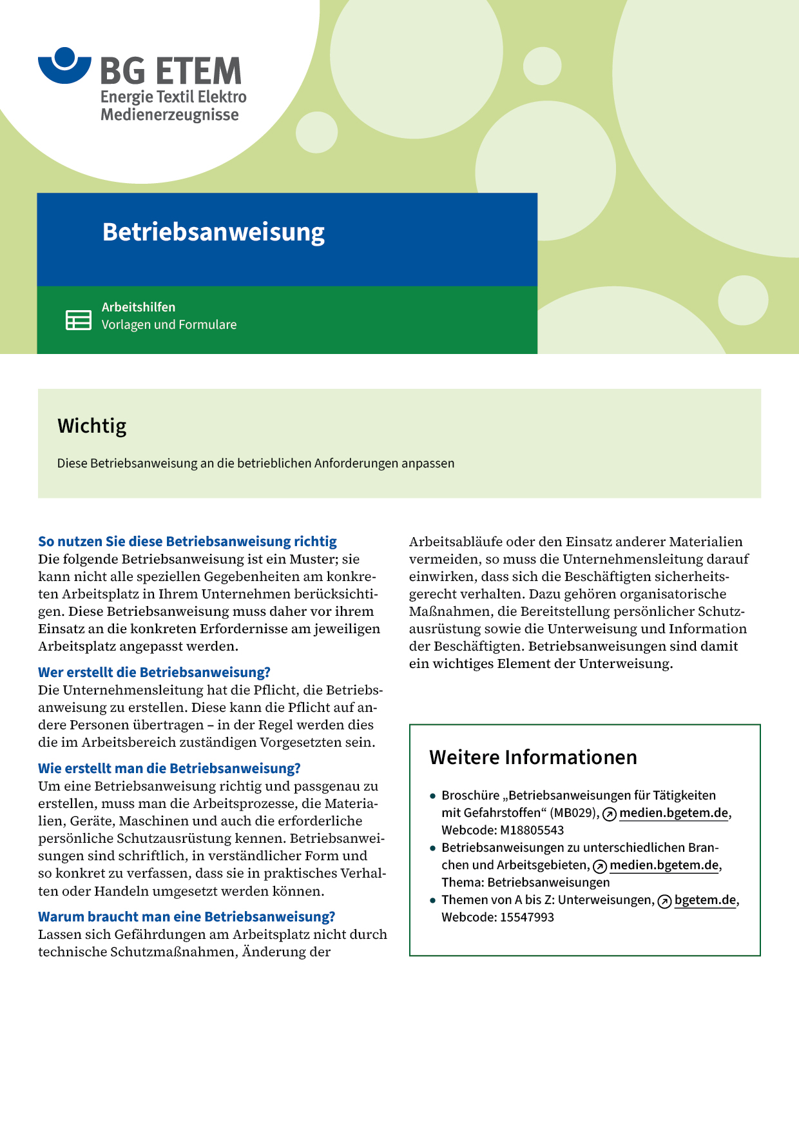

|  |  |  |  |  |  |
| --- | --- | --- | --- | --- | --- |
| Firma:  Arbeitsbereich:  Verantwortlich:  Unterschrift | | | Betriebsanweisung  Diese Muster-Betriebsanweisung muss vor  Verwendung an die tatsächlichen Betriebsverhältnisse angepasst werden.  Arbeitsplatz: Karde  Tätigkeit: Bedienen der Karde | Stand:  B119 | |
| Anwendungsbereich | | | | | |
| Bedienen der Karde | | | | | |
| Schutzmaßnahmen und Verhaltensregeln | | | | | |
|  | | * Gehörschutz immer tragen. * Nur solche Tätigkeiten ausführen, mit denen Sie ausdrücklich beauftragt sind. * Vlies vor den Speisewalzen nur im Kriechgang nachschieben. Finger von der  Einzugstelle fernhalten. * Keine Abdeckungen, Deckel, Türen an Karde oder Füllschacht öffnen. Niemals Schutzeinrichtungen überbrücken, um Störungen zu beseitigen, auch nicht bei ausgeschalteter Maschine. Der Auslauf gefährlicher Maschinenteile kann mehrere Minuten dauern. * Batzen zwischen Tambour und Rost nur von der Vorderseite aus mit Stab oder Blaspistole beseitigen. * Nicht unter die Maschine kriechen! * Nicht durch seitliche Abdeckungen, Klappen oder Türen greifen! * Reinigungsarbeiten nur beginnen, wenn der Hauptschalter ausgeschaltet und  gegen Wiedereinschalten gesichert ist, und wenn sichergestellt ist, dass keine  Arbeitsorgane mehr laufen. * Staub und Abfall absaugen. Blasen nur dort, wo Absaugen nicht möglich ist. * Vor Beginn des Blasens immer Staubmaske aufsetzen. * Schläuche so verlegen, dass sich keine Schlingen bilden und nicht in einen  Hauptverkehrsweg hineinragen. | | |  |
| Verhalten bei Störungen | | | | | |
|  | * Fehlerhafte Maschinenfunktion umgehend dem Meister melden. | | | |  |
| Verhalten im Brandfall | | | | | |
|  | * Bei Brand Karde ausschalten, Alarm auslösen und mit dem Löschen beginnen.  Beim Löschen so vorgehen, wie in Brandschutzunterweisung geübt. * Bei Alarm der CO2-Löschanlage Karde verlassen (Erstickungsgefahr). | | | | |
| Verhalten bei Unfällen – Erste Hilfe | | | | | |
| O:\HV_RD_TOE\Töller\Sicherheitszeichen\Sicherheitszeichen von RBB erstellt\000_BMP_RGB_72dpi\e003_RGB.BMP | **Bei jeder Erste-Hilfe-Maßnahme: Selbstschutz beachten, Vorgesetze(-n) informieren**   * Maschine abschalten * Verletzte bergen * Erste Hilfe leisten (Ersthelfer/Druckverband, Abbinden wenn nötig) * Rettung einleiten.   **Notruf:**       Ersthelfer/-in: | | | | |
| Instandhaltung/Entsorgung | | | | | |
|  | * Reinigungsabfälle durch Wegsaugen entsorgen oder in vorgesehene  Sammelbehälter geben. * Beim Umgang mit Reinigungsabfällen Staubaufwirbelung vermeiden,  Staubmaske tragen. | | | | |